RIWAYAT HIDUP

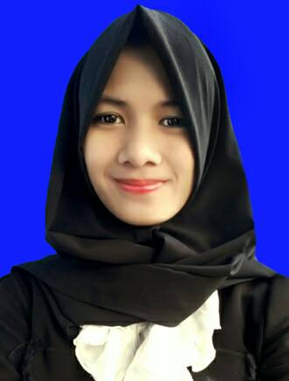

Nurfaidah. Lahir pada tanggal 15 Juni 1995 di Ujung Pandang Beragama Islam. Penulis adalah anak ke lima dari tujuh bersaudara yang merupakan putri dari pasangan H. Mansyur dan Hj. Mardiana. Penulis mengawali pendidikan di SDN 27 Samaelo Pangkep tahun 2001 dan tamat pada Tahun 2007. Pada tahun yang sama, peneliti melanjutkan pendidikan di MTsN 2 Makassar dan tamat pada tahun 2010. Pendidikan sekolah menengah atas di tempuh di SMAN 6 Makassar pada tahun 2010 – 2013 jurusan IPA. Pada tahun 2013, penulis melanjutkan studi pada Jurusan Pendidikan Guru Sekolah Dasar (S1 PGSD) Fakultas Ilmu Pendidikan Universitas Negeri Makassar.

